香港是否殖民地，是一个大是大非问题

原创 靖海侯 [靖海侯](javascript:void(0);)

**靖海侯**

微信号 gh_4dc33fb71939

功能介绍 常言所未言

2022-06-18[原文](https://mp.weixin.qq.com/s?__biz=MzU5MDY4MzczMQ==&mid=2247484619&idx=1&sn=70c47dcb8ede705f080202991050873a&chksm=fe3bcff7c94c46e121d44b0ce3dfb6bacf8a9d04152069bb6ba4df1e0aa3efd966c3469fd818&scene=27#wechat_redirect&cpage=118) 发表于

收录于合集

一

止暴制乱，拨乱反正，历经三年努力，香港实现由乱到治的重大转折。因此，香港社会深刻嬗变，回归初心，回归常识，回到“一国两制”正确轨道。

甚至可以说，香港回归祖国以来，历史上没有任何一个阶段像现在这样，方向确定，道路清晰，前景明了。

那些长期困扰香港，并因此导致香港风波不止的社会政治法律等重大争议，在香港国安法和“爱国者治港”下，都在烟消云散，而香港告别波诡云谲，让一切迷茫都失去了存在的意义。

**未来发展的确定性，正是回归25周年之际，香港市民感受到的最大获得。**

二

香港的今天，“变”是表象，“不变”才是实质，“变”一直都是方法论，“不变”一直都是认识论和目的论。

这一系列标本兼治的新举措，实则是再回到起点夯实香港发展的基础，以必要的“变”守护根本的“不变”，即确保“一国两制”实践不变形、不走样。

维护国家安全，不是今天才有的课题，香港回归本身就是。因而香港国安法是“正当其时”，也可以说是“姗姗来迟”，而“姗姗来迟”的原因就在于香港特区没有尽好本地立法的义务，中央不得不出手。

“爱国者治港”，更不是今天才确立的原则。早在中英双方就香港回归问题谈判时，小平同志就多次强调重申。所以完善选举制度才可谓“拨乱反正”，才可谓贯彻落实“一国两制”方针不动摇、不会变。

**厘清基本概念，塑造基本秩序，健全基本制度，这一切，就是要把有关香港的“大是大非”问题都定下来，避免无休无止的讨论争论，防范重复反复的风险危险，就是要让香港不内耗不虚耗，不空转不偏转，真正“静”下来，专注发展建设。**

中央的重大管治举措如此，特区政府在传媒、教育等领域开展具体治理动作也是如此。关于修订教科书，澄清香港历史上并非英国殖民地一事，即遵从这一逻辑。

三

香港是否曾为英国殖民地，是一个大问题，极其重要且严肃的问题。

近日，《南华早报》报道，香港中学新版教科书指出：

**Hong Kong was not British colony as China did not recognise unequal treaties ceding city to Britain, new textbooks reveal**

报道刊出后，西方媒体好像发现了什么“大新闻”，纷纷跟进报道，甚或借此污蔑香港特区政府扭曲历史，再进一步借此抹黑香港今天的局面。

**表面上，西方媒体好像在“煞有介事”地讨论一个史实或技术问题；实则，他们又是“故技重施”，试图从一个“根本性问题”上混淆视听，赋予各种反中乱港势力合法性，再为其招魂，再为其“正名”。**

香港是否曾为英国殖民地，正是又一个“大是大非”问题。

四

事回1960年12月14日。

联合国大会通过United Nations General Assembly Resolution 1514 （XV），即第1514号决议《关于准许殖民地国家及民族独立之宣言》（Declaration on the Granting of Independence to Colonial Countries and Peoples）。

正是这份《宣言》，赋予殖民地国家和人民“自决权”，使其可以自由决定其前途，自由决定其政治地位。

问题由此出现。在当时联合国的殖民地名单中，香港、澳门被归类其中。果如此，香港、澳门岂不是也有“自决权”？中华人民共和国当然不能接受。

只是，当时新中国还没有加入联合国。直到1971年10月25日，第26届联合国大会以76票赞成、35票反对、17票弃权的压倒多数通过了恢复中国在联合国合法席位的2758号决议，并将台湾当局驱逐出联合国组织，真正的中方才开始着手解决这一问题。

1972年3月8日，仅仅过了几个月，中方驻联合国大使黄华就致信联合国非殖化特别委员会，表明了中方立场。

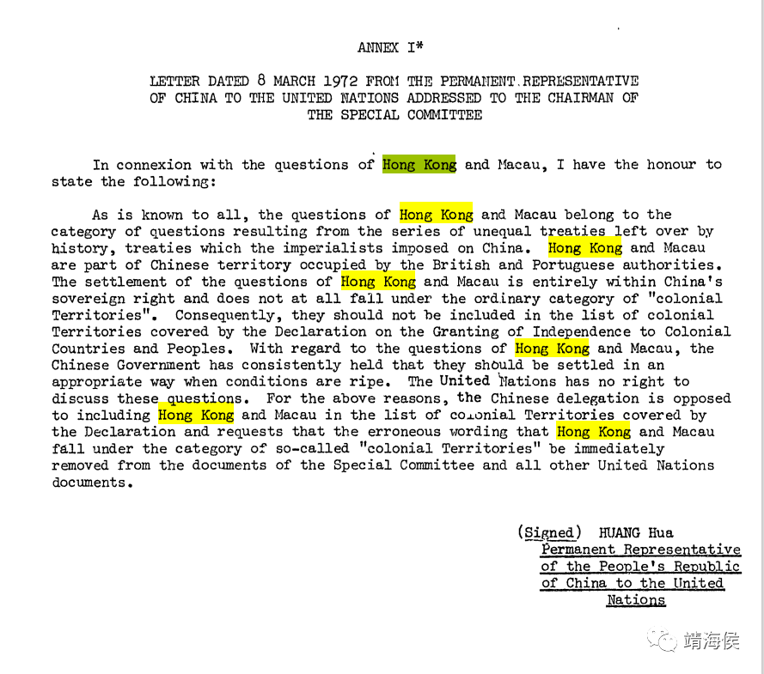

黄华在信中说：香港、澳门问题的解决完全是中国主权事务，联合国无权讨论。中方反对将香港、澳门列入《关于准许殖民地国家及民族独立之宣言》“殖民地名单”，要求联合国即刻从各类文件中删除。

中方的立场无疑得到了联合国的正视，得到了绝大多数国家的支持。同年，联合国大会以99票赞成、5票反对，大比数通过第2908号决议，将香港和澳门从联合国的殖民地名单中剔除。

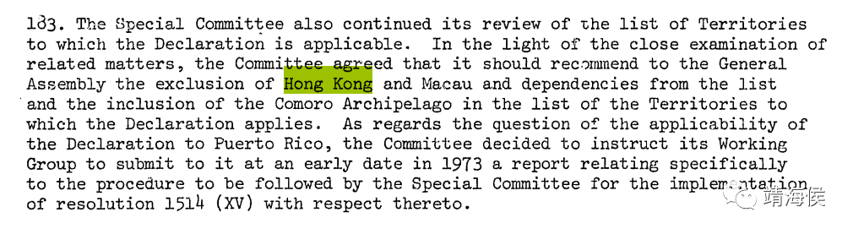

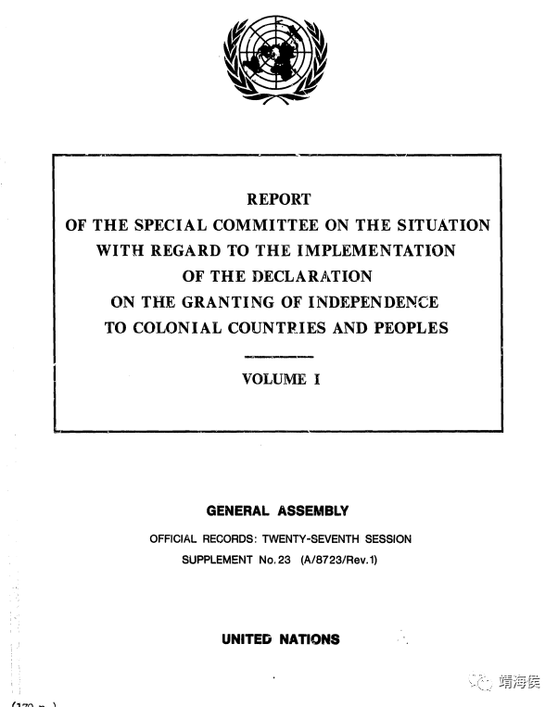

尘埃落定。

联合国第2908号决议，向国际社会清晰传递了以下三个意思：

1.香港、澳门不属于联合国认可的“殖民地”；

2.香港、澳门不享有《宣言》中的自决权；

3.香港和澳门问题中国自行寻求解决。

香港特区政府推动修订教科书，矫正不规范乃至错误的表达，明确“香港历史上不是英国殖民地”，正是有源有据，合理合法。

五

这一修订，当然至关重要。

1.“自决”正是反中乱港分子喊出的“口号”，承认香港曾为殖民地，就相当于承认了其合理性；

2.承认香港曾为殖民地，就又会引起香港社会和国际社会对香港政治命运的反复的无谓讨论；

3.历史是完整的历史，不是孤立的，不能被截取，香港在联合国认可的殖民地名单之外，正是被国际社会最终确认的史实。

**从历史角度、国际法角度、政治角度，而不单是教育角度，都需要对“香港是否曾为英国殖民地”作出一锤定音的结论。**

六

更何况，**在“香港是否曾为英国殖民地”上，中国立场从未改变：香港回归祖国，就是中国对香港恢复行使主权，就是单纯的“政权交接”。**

1972年3月8日，黄华的信已说明这一点；

1984年12月19日，中英签署联合声明。

正文指出：**为了维护国家的统一和领土完整，并考虑到香港的历史和现实情况，中华人民共和国决定在对香港恢复行使主权时，根据中华人民共和国宪法第三十一条的规定，设立香港特别行政区。**

附件2《关于中英联合联络小组》指出：**联合联络小组的职责为......(二）讨论与一九九七年政权顺利交接有关的事宜。**

在英文版本中，用的也是 **resume the exercise of sovereignty over Hong Kong**、 **restore** 和 the smooth **transfer of government**等词语。resume、restore，已经说明了一切；而**the exercise of sovereignty，**明显**sovereignty**在此指的是“治权”。

1990年4月4日，全国人大通过的香港基本法，更是在序言第一句就明确：

**香港自古以来就是中国的领土，1840年鸦片战争以后被英国占领。一九八四年十二月十九日，中英两国政府签署了关于香港问题的联合声明，确认中华人民共和国政府于一九九七年七月一日恢复对香港行使主权，从而实现了长期以来中国人民收回香港的共同愿望。**

香港回归祖国，不是“主权移交”，不是“主权回归”，就是中国对香港“恢复行使主权”。

1997年7月1日，英国公营广播电视机构BBC报道香港回归，报道题目是**“1997: Hong Kong handed over to Chinese control”。**

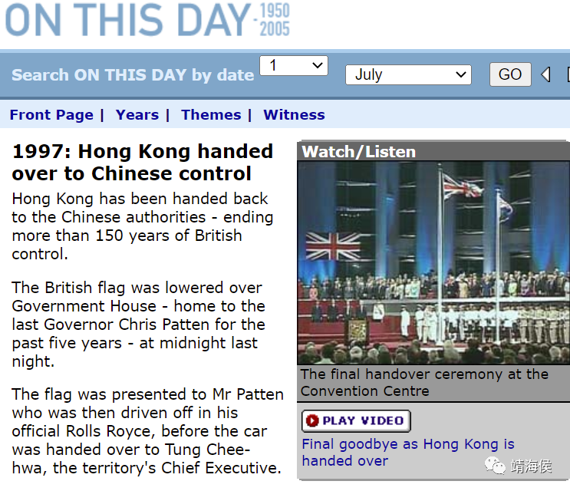

什么是handover，剑桥英文词典解释，**the act of giving responsibility for something to another person, or the period during which this happens.**

**英方一直很清楚，香港，不是英国的领土，这是他们曾经抢来的、用一系列不平等条约“借”来的地方，而香港一直属于中国。在认知上，心理上、预期上，他们都有此共识。**

七

西方媒体“热情”炒作香港教科书问题，正是“揣着明白装糊涂”。

承认联合国第1514号决议，模糊后来通过正规程序将之矫正的联合国第2908号决议；不得不接受香港已经回归中国的现实，又反复在一个根本性问题上误导视听；放大正常规范教科书内容的影响，制造香港所谓自由削弱的假象。

然而，对香港特区来说，这种正本清源却是必须前进，是不能被干扰、再犹豫的。

**大是大非问题，正是因为之前理不清、说不明，所以香港社会才有教育错乱、思想混乱、社会动乱；大是大非问题，正是因为现在有了基准、有了标尺，所以香港今天才有止暴制乱、拨乱反正、由乱到治。**

确定的方向，稳定的社会，恒定的“一国两制”方针，这些管治动作，涉及香港的“定海神针”，涉及香港的长治久安，不能再有模糊空间、暧昧地带。

**香港回归祖国25周年了，她的基础应该自此得到最大的夯实。不做政治城市，只谋发展建设，实现真正的定分止争。用这些深刻及具体的努力，让社会知进知止，专注该专注的，莫再作无谓的虚耗。**

### 精选留言

用户设置不下载评论